Revista Presei
23 martie 2015
Pagina | Publicaţie | Titlu
 | minuni.ro | SocialXchange – magazinul fara bani
 | www.sfaturileralucai.com | SocialXchange, magazinul de unde poti cumpara produse muncind in folosul comunitatii
 | www.bucurestiivechisinoi.ro | La Magazinul SocialXChange cumperi cât muncești. Prețul obiectelor, calculat în ore de muncă
 | PUTEREA | INSP: Tot mai puţini părinţi îşi vaccinează copiii. Rata de imunizare a ajuns la sub 80%
 | PUTEREA | OMS recomandă efectuarea obligatorie a șapte vaccinuri
 | PUTEREA | ANPDCA analizează posibilitatea acordării concediului de odihnă asistenţilor maternali
 | PUTEREA | Peste 800 de copii adoptaţi naţional şi internaţional
 | LIBERTATEA | Locuitorului Sectorului 6 al Capitalei au organizat un nou protest în cadrul căruia au cerut redeschiderea Parcului Moghioroş, singurul parc din zona Drumul Taberei- Militari. Mai mult, oamenii strânşi în număr mare susţin că Primăria a tăiat peste 160 de copaci pentru a ridica nişte mormane de pământ.

http://minuni.ro/socialxchange/

SocialXchange – magazinul fara bani
Tanti Lenuta are doi copii scolari. Nu are un loc de munca. A aflat de noul magazin social din sectorul 6 si s-a dus sa vada despre ce e vorba. Timp de 4 ore a calcat haine, a sters geamurile si a maturat in interior. Totul pentru 30 de puncte care s-au transformat pe loc in produse: 2 litri de ulei, 3 conserve de carne, 2 kg de faina, 10 napolitane, o cutie cu detergent si un sapun.
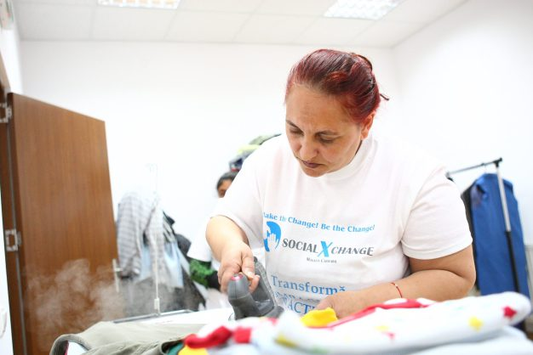
Acesta este doar un exemplu de cum functioneaza SocialXchange, magazinul social inaugurat ieri, 19 martie 2015, pe raza sectorului 6.
În magazinul SocialXchange exista doua tipuri de clienți: clientul donator si clientul beneficiar. Magazinul e gandit ca un intermediar intre cei care doresc sa faca acte caritabile si cei care au nevoie de astfel de gesturi. Orice obiect donat, orice serviciu oferit, dar si orice activitate prestata in folosul comunitatii primesc o valoare in puncte. Cu punctele obtinute se pot cumpara bunuri si servicii. Totul se intampla transparent, iar banii n-au loc in ecuatie.
SocialXchange valorifica o resursa importanta: produsele pe care oamenii sau firmele nu le mai folosesc si care pot fi donate, pentru a fi apoi distribuite beneficiarilor, persoane cu venituri modeste, care nu vor plati aceste produse, ci vor efectua munca in folosul comunitatii, primind astfel puncte cu care sa isi achizitioneze cele necesare.
Dar nu doar atat. Donatorii sunt rasplatiti in produse si servicii. Adica nu doar donezi, ci si primesti. Poti face salinoterapie, poti beneficia de acces la activitati sportive, kinetoterapie, cursuri de limbi straine sau divertisment. Intamplarea face ca m-am odihnit in aceasta salina in duminica de neuitat in care am gatit pentru batranii de la Complexul Social Floare Rosie din sectorul 6, asa ca primul meu gand a fost ca voi folosi punctele obtinute din donatiile pe care le voi face pentru a merge acolo. Re-co-mand!

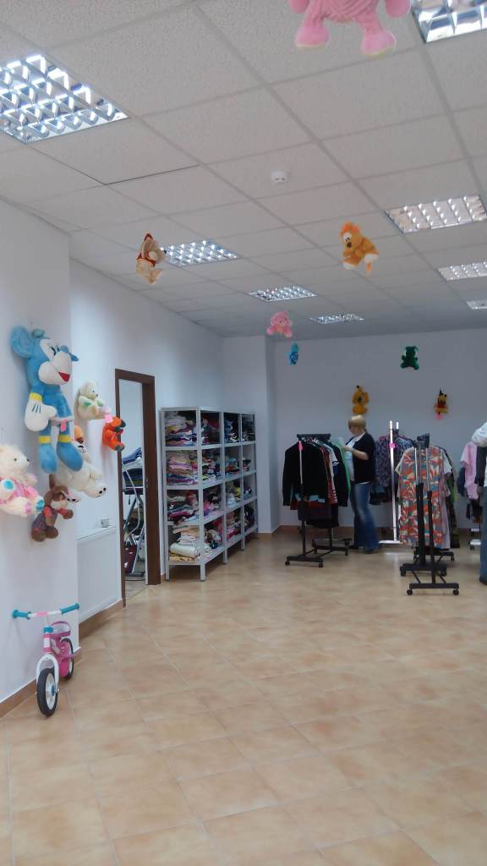
Acest nou proiect al Direcției Generale de Asistenta Sociala si Protectia Copilului Sector 6 a aparut ca urmare a nevoii de a stimula atat actele de caritate cat si sentimentul de responsabilitate în randul asistatilor social, dar si din dorinta de a promova principii precum respectul fata de donator, protejarea demnitatii beneficiarului si echitatea sociala.
În cadrul magazinului sunt acceptate ca donatii alimente neperisabile, cu termene de valabilitate care sa permita depozitarea lor pe o perioada rezonabila, precum si produse de igiena, imbracaminte, jucarii, articole pentru copii, rechizite, carți (daaaa!), articole sportive etc.
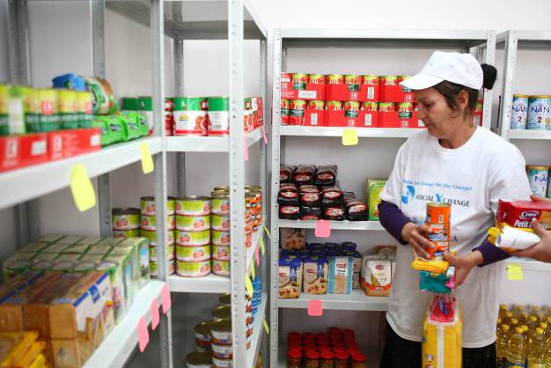
Beneficiari ai produselor donate sunt persoane asistate social de pe raza sectorului 6 – someri, persoane cu venituri modeste sau cu o familie numeroasa, oameni dornici sa presteze diferite activitati in schimbul bunurilor oferite de magazin.
Magazinul SocialXchange este situat pe Calea Crangași nr. 3, intr-o locatie cu spatiu generos de depozitare, usor accesibila. Sub deviza ”Indrazneste! Pas cu Pas facem Diferenta!, magazinul ii asteapta pe toti bucurestenii sa doneze si sa contribuie la succesul acestui proiect. De la inceputul anului, magazinul a inregistrat un numar de 24 de beneficiari, care au insumat 239 de ore lucrate – curatat zapada, calcat de rufe, spalat ferestre, curatat pomi, igienizare suprafete interioare, etichetat si aranjat produse pe rafturi. In ce-i priveste pe donatori, pana acum exista 45 de clienti, care au primit un total de aproape 6000 de puncte, in conditiile in care un punct este echivalentul a doi lei.
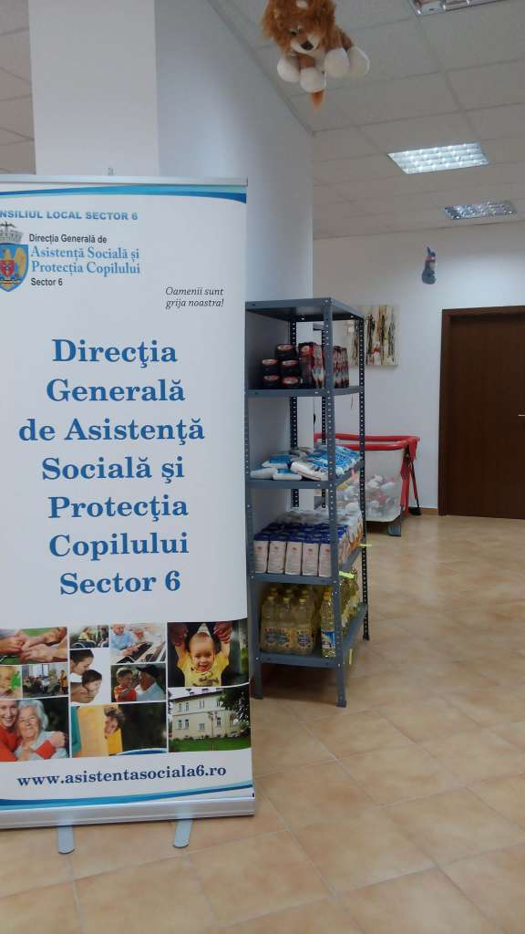
La cat mai multi inainte! Sper ca acest proiect sa aduca o schimbare puternica in comunitate, astfel incat alte sectoare si alte orase sa-l multiplice.
Va mai spun atat: la finalul intalnirii de azi Marius Lacatus, directorul general al DGASPC sector 6 ne-a marturisit ca in curand va fi organizata o licitatie pe puncte pentru bilete la… semifinale si la finala din luna aprilie BRD Nastase Tiriac Trophy 2015. Asadar daca n-ati apucat sa va luati bilete si vreti sa fiti acolo… sunteti invitati sa donati!

Sfaturile Ralucai

sfaturi, pareri, recomandari si barfe

http://www.sfaturileralucai.com/2015/03/socialxchange-magazinul-de-unde-poti-cumpara-produse-muncind-in-folosul-comunitatii/

SocialXchange, magazinul de unde poti cumpara produse muncind in folosul comunitatii
Posted on 21/03/2015 by Admin Raluca
De curand, Directia Generala de Asistenta Sociala si Protectia Copilului Sector 6 a lansat un proiect social foarte interesant si in acelasi timp laudabil. Proiectul se bazeaza pe ideea schimbului de bunuri contra servicii si se adreseaza persoanelor nevoiase. Este vorba despre magazinul caritabil SocialXchange, un magazin care doreste sa mentina un echilibru intre o retea de schimb si o retea caritabila.
Conceptul acestui magazin caritabil porneste de la dorinta de a colecta in mod transparent si eficient donatiile de la persoane fizice si juridice, intr-un punct cunoscut de intreaga comunitate, dupa proceduri clare, pe tot parcursului anului si de a le redistribui persoanelor aflate in dificultate, oferindu-le totodata ocazia sa-si aleaga produsele in functie de nevoile lor.
Magazinul SocialXchange nu presupune tranzactii pe bani, ci totul se calculeaza in puncte, astfel clientii pot oferi si primi, printr-un schimb de servicii.
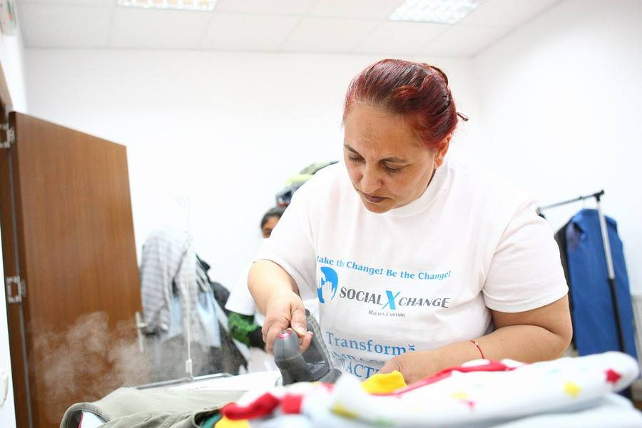
Exista doua tipuri de clienti, cei care doneaza si achizitioneaza puncte pe care le pot transforma in bunuri sau servicii si clientii care in schimbul prestarii de munci in folosul comunitatii sau in cadrul magazinului acumuleaza puncte, cu care isi pot achizitiona bunurile pe care si le doresc din magazin.
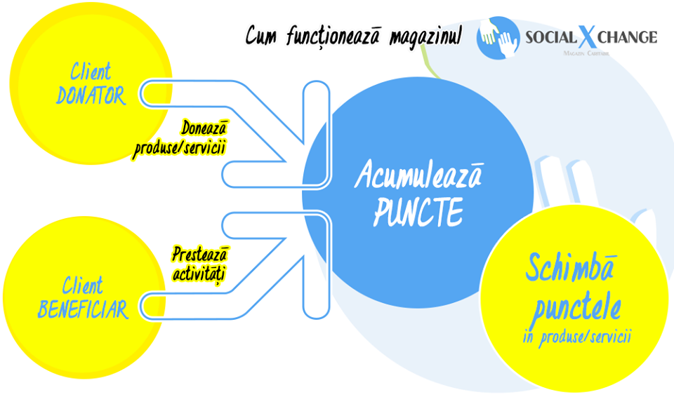
Desi a fost lansat doar de 2 zile, magazinul se bucura de un real succes, iar ideea bazata pe responsabilitate sociala este foarte apreciata.
Proiectul nu se opreste aici, deoarece DGASPC sector 6 va organiza si o licitatie tot pe puncte pentru bilete la finalele la tenis din luna aprilie – BRD Nastase Tiriac Trophy 2015.

http://www.bucurestiivechisinoi.ro/2015/03/la-magazinul-socialxchange-cumperi-cat-muncesti-pretul-obiectelor-calculat-in-ore-de-munca/

La Magazinul SocialXChange cumperi cât muncești. Prețul obiectelor, calculat în ore de muncă .
Postat de: Bucurestii Vechi Si Noi
Magazinul SocialXChange: Un magazin caritabil, bazat pe principiile responsabilității sociale, a fost deschis în Sectorul 6 al Capitalei și va fi inaugurat în curând. În Magazinul SocialXchange există două tipuri de clienți: clientul donator este cel care prin donații achiziționează puncte și le folosește pentru a obține bunuri sau servicii (tenis de câmp, tenis de masă, acces la saline), iar clientul beneficiar prestează muncă în folosul comunității sau în cadrul magazinului și astfel achiziționează puncte pentru a obține bunurile pe care le dorește din magazin.
Magazinul SocialXChange a fost conceput pentru a oferi un echilibru între o rețea de schimb și o rețea caritabilă. Astfel, clienții beneficiari pot obține obiectele pe care și le doresc, fără bani, însă nu gratuit, plătind pentru obiectele achiziționate prin munca pe care o prestează în cadrul magazinului sau pentru administrația locală a Sectorului 6.
Conceptul acestui magazin caritabil pornește de la dorința de a colecta în mod transparent și eficient donațiile diferitelor persoane și de a le redistribui persoanelor aflate în dificultate, oferindu-le totodată ocazia să-și aleagă produsele în funcție de nevoile lor reale.
Cum funcționează magazinul caritabil
Beneficiarii direcți ai Magazinului SocialXchange sunt persoanele defavorizate aflate în evidența Direcției Generale de Asistență Socială și Protecția Copilului Sector 6. Bucureștenii pot avea acces la serviciile magazinului dacă devin mai întâi donatori, urmând ca pe baza punctelor acumulate să aibă acces la bunuri din magazin sau servicii precum tenis de câmp, tenis de masă, acces la saline, cursuri pentru copii etc. Locuitorii Sectorului 6 care vin la Magazinul SocialXchange vor fi îndrumați către serviciile sociale pentru a fi înregistrați în registrele DGASPC Sector 6 conform nevoilor sociale pe care le au.
“Până în prezent avem 22 de clienți beneficiari care au lucrat efectiv în proiect și 36 de clienți donatori în cadrul magazinului SocialXChange. Beneficiarii magazinului social sunt atât persoane cu resurse limitate, cât și donatori de produse (persoane fizice sau juridice), ambele categorii primind puncte în urma prestării unor servicii, respectiv a donării unor produse. Punctele respetive sunt folosite pentru achiziționarea de produse sau servicii oferite prin intermediul magazinului”, au declarat pentru B365.ro reprezentanții Direcției Generale de Asistență Socială și Protecția Copilului Sector 6.
Pucntul – moneda acceptată la Magazinul SocialXchange
Sistemul de puncte păstrează un echilibru între o rețea de schimb și o retea caritabilă. Astfel, se folosește o metodă mai complexă care constă în schimbarea de bunuri (alimente, haine, rechizite etc.) pe servicii (servicii de curățenie, cursuri de utilizare a calculatorului, șah, activități sportive etc.), prin intermediul unei Unități Locale de Valoare denumită “punct”.
Un punct este echivalentul a 2 lei, dar nu poate fi transformat în bani, ci doar în alte bunuri sau servicii oferite prin intermediul Magazinului SocialXChange.
“Oferim astfel atât clienților donatori, cât și clienților beneficiari, o modalitate prin care pot deveni responsabili social, facilitând accesul celor care nu au bani către bunuri pe care altfel nu le-ar putea obține, dar și accesul donatorilor la servicii sociale atractive oferite de către Direcția Generală de Asistență Socială și Protecția Copilului Sector 6 prin intermediul magazinului sau al partenerilor sociali (tenis de câmp, tenis de masă, saline, cursuri de pictură, karate, canto, dansuri pentru copii, bilete la concerte etc)”, explică reprezentanții Direcției Generale de Asistență Socială și Protecția Copilului Sector 6.
“Metodologia de evaluare și acordare a bunurilor și serviciilor, precum și de repartizare a activităților (serviciilor) prestate revine în sarcina unei comisii care evaluează fiecare caz în parte și aplică o grilă fixă. De exemplu o oră de prestare a activității de curățenie în parc valorează “n” puncte”, spun reprezentanții DGASPC Sector 6.
Mihai Preda, coordonatorul proiectului a explicat pentru B365.ro că anumite activități primesc un număr de puncte în funcție de complexitate. “De exemplu pentru o oră de călcat rufe se primesc 8 puncte, întrucât este o activitate destul de minuțioasă. Pentru curățat zăpada sau săpat se primesc câte 10 puncte pe oră, sortat îmbrăcăminte – 6 puncte, iar pentru încărcat/descărcat marfă clienții beneficiari primesc 10 puncte/oră.
Pentru stabilirea punctajului pentru alte servicii se vor căuta tarifele de pe piață, în funcție de acestea se vor stabili și tarifele pentru serviciile magazinului”, a explicat Mihai Preda, la solicitarea B365.ro.
“Ideea unui magazin caritabil a apărut din dorința de a revoluționa mentalitatea referitoare la solidaritatea socială, actele de filantropie sunt cu mult restrânse din cauza unor factori precum: imposibilitatea participării omului obișnuit la acțiuni de caritate sau implicării sale în campanii de Responsabilitate Socială, așteptarea până în luna mai pentru a putea direcționa 2% din impozitul pe venit unei cauze umanitare, birocrația care însoțește acest demers, lipsa unor proceduri clare de colectare și distribuire a diferitelor produse donate de către persoanele fizice sau corporații, precum și a unor centre de colectare cunoscute de întreaga comunitate, vizibilitatea procesului de distribuire a acestor produse, etc.
Pe de alta parte, accesul persoanelor care au în mod real nevoie de anumite produse este limitat de perioada și tipul donațiilor oferite de către serviciile sociale, fiind foarte rar implicate în procesul de luare a unei decizii cu privire la produsele primite”, au declarat reprezentanții Direcției Generale de Asistență Socială și Protecția Copilului Sector 6, la solicitarea B365.ro.
Magazinul SocialXChange este coordonat de Compartimentul Servicii pentru Implicare Comunitară, din subordinea Direcţiei Generale de Asistenţă Socială şi Protecţia Copilului Sector 6. Proiectul este finanțat atât prin bugetul local al Sectorului 6, cât și din donații.
Magazinul SocialXChange. Magazinul SocialXChange este situat în Cartierul Crângași, zona Podul Grant (Calea Crângași, Nr. 3), și funcționează de la începutul anului, urmând să fie inaugurat în curând. La Magazinul SocialXchange se poate ajunge cu următoarele mijloace de transport în comun: 178, 11, 44, stația Pasaj Grant.
Bottom of Form

PUTEREA

INSP: Tot mai puţini părinţi îşi vaccinează copiii. Rata de imunizare a ajuns la sub 80%
M.P. | 2015-03-22 11:00
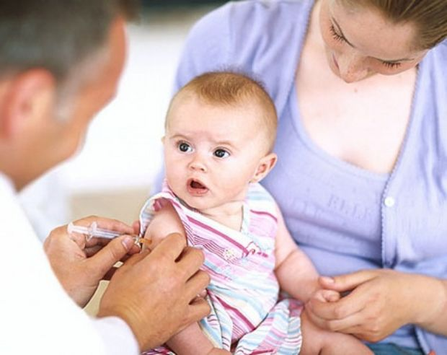

Institutul Naţional de Sănătate Publică (INSP) trage un semnal de alarmă şi precizează că, de la an la an, tot mai puţini părinţi sunt de acord cu vaccinarea copiilor. Rata de imunizare a ajuns sub 80 la sută anul trecut, procent care creşte riscul de epidemie, potrivit medicilor.
În ultima perioadă, tot mai multe voci susţin că vaccinarea este periculoasă pentru copii, iar părinţii refuză imunizarea. Tot din această cauza, Franţa îi amendează pe părinţii care nu se supun legii.
Vaccinarea cu ROR (rujeolă, oreion, rubeolă) în România a scăzut până la sub 80% în unele zone din ţară în anul 2014. În ceea ce priveşte vaccinarea cu DTP (difterie, tetanos, pertussis), rata în Capitală a fost de 75%, în timp ce în 2013 era de 95,9%, potrivit datelor Institutului Naţional de Sănătate Publică (INSP), prezentate sâmbătă în cadrul conferinţei RoVaccin.
Rate de sub 80% s-au înregistrat şi în judeţele Alba (76,5% ROR, respectiv 75,1% DTP) şi Ialomiţa (70,4% şi 69,6%), judeţe unde se înregistrau însă procente scăzute şi în anii precedenţi.
Rata medie de vaccinare în ţară este de 89,4% pentru ROR, faţă de 91,4% în 2013, şi 87,3% pentru DTP, acelaşi nivel ca în 2013.
Curtea Constituţională din Franţa a decis, în această săptămână, că vaccinarea obligatorie este constituţională. În Franţa, încălcarea obligaţiei de vaccinare se pedepseşte cu amenzi de până la 30.000 de euro şi închisoare de până la doi ani.

PUTEREA
http://www.puterea.ro/social/oms-recomanda-efectuarea-obligatorie-a-sapte-vaccinuri110772.html

OMS recomandă efectuarea obligatorie a șapte vaccinuri
A.A. | 2015-03-21 16:26
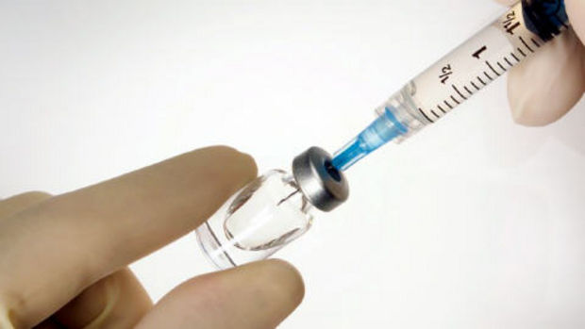
Print
Specialiștii de la Organizația Mondială a Sănătății (OMS) recomandă efectuarea obligatorie a șapte vaccinuri, pentru : difterie, pertusis, tetanos, rujeolă, rubeolă, oreion şi poliomielită. Aceștia au mai atras atenția asupra faptului că scăderea imunizării crește riscul apariției de epidemii.
Experţii OMS au arătat, sâmbătă, la Conferinţa Naţională Actualităţi în Vaccinologie - RoVaccin, organizată de Societatea Română de Microbiologie, că imunizarea nu ar trebui să scadă sub un "pachet de aur" de vaccinuri.
Astfel, ar trebuie să fie obligatorie vaccinarea împotriva următoarelor boli: difterie, pertusis, tetanos, rujeolă, rubeolă, oreion şi poliomielită.La aceste vaccinuri, s-ar putea adăuga cele pentru meningococ, pneumnococ, Haemophilus influenzae, Human Papilloma Virus (HPV), hepatită B şi tuberculoză, în funcţie de posibilităţile ţării respective şi de realităţile din teren.
OMS arată că scăderea imunizării duce la epidemii, precum au fost recent cele de rujeolă şi rubeolă, cu consecinţe grave, inclusiv decese printre copii. Rujeola şi rubeola erau pe cale de a fi eradicate, dar nu s-a reuşit tocmai din cauza refuzului de a vaccina copiii.
Profesioniștii atrag atenția că este extrem de important ca populația să se informeze corect despre imunizare din surse avizate și să evite sursele care nu au competențe în acest domeniu. Astfel, oamenii ar trebui să ştie că vaccinurile sunt sigure, salvează vieţi şi previn suferinţe inutile.
În prezent, sunt două urgenţe majore de sănătate publică: epidemia de ebola şi reapariţia poliomielitei în Asia şi pericolul ca boală să revină şi pe continentul european.
În Europa, OMS urmăreşte creşterea acoperirii vaccinale la un nivel de peste 95 la sută, nivel considerat singurul care poate garanta eliminarea unor boli precum rujeola şi rubeloa şi menţinerea zonei liberă de poliomielită, în vederea eradicării în următorii ani.

http://www.puterea.ro/social/anpdca-analizeaza-posibilitatea-acordarii-concediului-de-odihna-asistentilor-maternali-110757.html

PUTEREA

ANPDCA analizează posibilitatea acordării concediului de odihnă asistenţilor maternali
M.P. | 2015-03-21 10:58
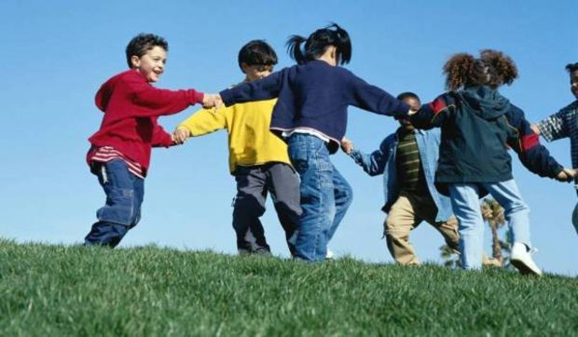

Autoritatea Naţională pentru Protecţia Drepturilor Copilului şi Adopţie (ANPDCA) analizează posibilitatea de a acorda concediu de odihnă şi asistenţilor maternali. De asemenea, cei care au grijă de copii cu dizabilităţi ar putea fi remuneraţi suplimentar.
Preşedintele Autorităţi Naţionale pentru Protecţia Drepturilor Copilului şi Adopţie (ANPDCA), Gabriela Coman, a precizat, pentru Mediafax, că încearcă să răspundă solicitărilor permanente care vin din partea asistenţilor maternali şi, împreună cu specialiştii, analizează posibilitatea reconsiderării contractelor lor de muncă.
"Nu ştiu cum vom reuşi, pentru că ceea ce solicită asistenţii maternali, concedii şi o altă salarizare, nu ţin neapărat de legislaţia specifică pe asistenţă maternală, ţin de legislaţia muncii şi de Legea salarizării. Ne gândim să punem în lege posibilitatea de a recurge la perioade de respiro, adică perioada în care se presupune că vor avea un fel de concediu, încă nu ştim cum ar putea să fie şi plătit, dar cel puţin să fie o perioadă în care copilul să fie preluat de un alt asistent maternal. Numai că acest lucru nu se poate face decât dacă acel copil cunoaşte asistentul maternal. Altfel, e ca şi cum eu aş pleca în vacanţă şi las copilul în străini. Deci copilul trebuie pregătit. De asta spun că e un proces pe care trebuie îl analizăm", a afirmat aceasta.
Preşedintele ANPDCA a mai spus că ar putea fi modificate şi condiţiile de atestare a asistenţilor maternali, pentru a fi evitate situaţiile în care copiii ajung la asistenţi maternali în vârstă, care nu mai au o condiţie fizică suficient de bună pentru a garanta îngrijirea corespunzătoare a unui copil.
Un alt aspect avut în vedere se referă la evitarea mutatului frecvent al unui copil de la un asistent maternal la altul.
"O să încercăm să vedem dacă putem să reglementăm problema mişcatului de colo-colo, adică a mişcatului copilului în mod brutal. După ce a stat şapte ani, îl mut pentru că ori consider eu că nu mai poate asistentul, ori renunţă asistentul, ori am copii mai mici pentru care nu am asistenţi maternali. Nici asta nu e o procedură în regulă, pentru că pe copilul acela îl tulburi îngrozitor", a afirmat secretarul de stat.
Gabriela Coman a susţinut că deşi filosofia asistenţei maternale este de a limita perioada pe care un copil o poate petrece la un asistent maternal, şi în cele mai multe ţări aşa se şi întâmplă, în România acest lucru nu este aplicabil.
"În ce le mai multe ţări este o soluţie temporară, dar la noi e altă situaţie pentru că vorbim de abandon de lungă durată, de nevizitarea copilului de către părinţi, de dezinteresul sau imposibilitatea părinţilor de a-i lua acasă. Contextul este altul şi de cele mai multe ori, din păcate, părinţii i-au abandonat. Limitarea nu ar fi neapărat benefică. În plus, mersul din asistent maternal în asistent maternal, pentru a evita ataşamentul, poate să îi perturbe şi mai mult liniştea. Asta cred că se potriveşte doar dacă ştii clar că e o soluţie temporară. La noi, asistenţa maternală şi instituţia au devenit soluţii pe termen lung", a mai spus Gabriela Coman.

PUTEREA

http://www.puterea.ro/social/peste-800-de-copii-adoptati-national-si-international-110666.html

Peste 800 de copii adoptaţi naţional şi internaţional
V.G. | 2015-03-19 15:52
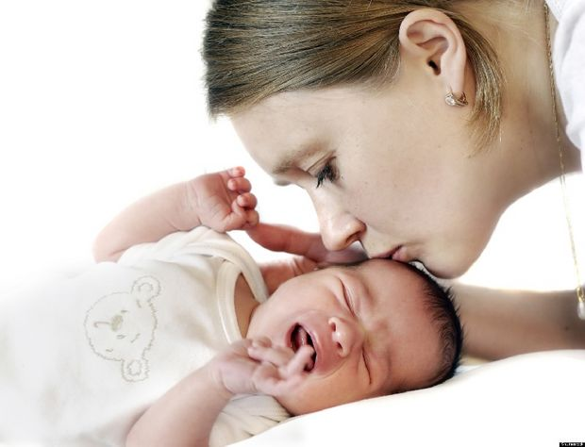

Autoritatea Naţională pentru Protecţia Drepturilor Copilului şi Adopţie (ANPDCA) a anunţat că peste 820 de copii au fost adoptaţi naţional în 2014 şi alţi 13 au fost adoptaţi internaţional.
Potrivit datelor prezentate de Mediafax, cei mai mulţi copii adoptaţi au fost în Bucureşti (55) şi în judeţele Prahova (43), Dolj (36), Braşov (34), Bihor, Constanţa (câte 33) şi Vaslui (30). Cele mai puţine adopţii au fost încheiate în Bacău (una), Maramureş (trei), Tulcea, Teleorman, Covasna şi Mehedinţi (câte opt), Ialomiţa, Harghita şi Bistriţa-Năsăud (câte nouă). În prezent, peste 4.000 de copii din toată ţara sunt declaraţi adoptabili, însă doar aproximativ 1.700 de familii sunt atestate să adopte. Cei mai mulţi copii declaraţi adoptabili, respectiv 2.140, au între şapte şi 13 ani, 1.063 au între trei şi şase ani, 548 au între zero şi doi ani, iar 309, între 14 şi 17 ani.

LIBERTATEA

http://platforma2.mediatrust.ro/przegladarka_internetu.php?kw=02d322b212ea193f02d3221babc4dc84&ku=ecba380f72826593ca66

Locuitorului Sectorului 6 al Capitalei au organizat un nou protest în cadrul căruia au cerut redeschiderea Parcului Moghioroş, singurul parc din zona Drumul Taberei- Militari. Mai mult, oamenii strânşi în număr mare susţin că Primăria a tăiat peste 160 de copaci pentru a ridica nişte mormane de pământ.
- 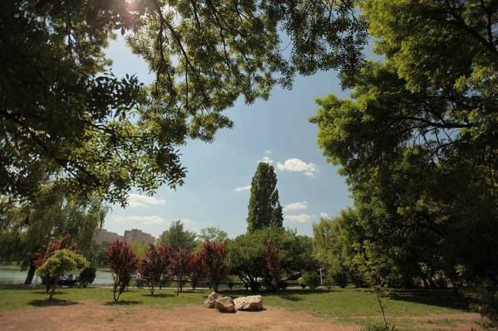
Parcul Moghioros
Bucureştenii din Sectorul 6 sunt revoltaţi că Parcul Moghioroş nu a fost deschis nici până acum, în ciuda faptului că Primăria a promis să-l deschidă la jumătatea anului 2014, acesta fiind singurul parc din cartierele Drumul Taberei şi Militari.
Mai mult, oamenii îi reproşează primarului că a tăiat peste 160 de copaci, a betonat spaţii verzi. Astfel au apărut numeroase construcţii şi baruri, iar locurile de joacă pentru copii sunt aproape inexistente.
"Au tăiat arbori, brazi care aveau peste 40 de ani şi au ridicat construcţii. Au distrus terenurile de joacă pentru copii, spaţiile verzi. Vrem să ştim în ce mod s-au dat autoritaţii pe domeniul public pentru cârciumi.(...) Noi nu avem niciun drept.(...) Nu ne mai pot minţi. De ani de zile au tot furat. Sunt bani europeni, sunt 18 milioane de euro care au fost furaţi. Vrem să se sesizeze instituţiile statului.
Să vină să ancheteze cum au fost investiţi banii europeni şi cine a luat comisioanele. Parcul nu se deschide pentru că s-au terminat banii alocaţi pentru lucrări. Banii au fost furaţi, iar lucrările nu au fost terminate. Astăzi (duminică -n.r.) au încercat să ne saboteze protestul", au declarat protestatarii, informează Româniatv.

